**SDK是否接入成功验证方法**

如果按照接入文档已经合入了sdk，以android为例，可以按照以下方法检查是否接入成功：

1. **打开debug日志**

WGGetHostByName.getInstance().init中开启Debug日志。

1. **检查解析结果**

打开debug日志后，启动应用进行域名请求后，日志会输出如下内容：

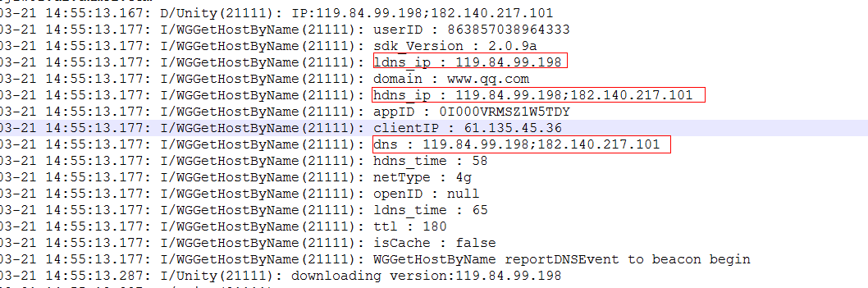

如上图，如果ldns_ip和hdns_ip都有解析结果，则说明接入成功

如果确认没有问题，建议在正式上线前关闭debug日志，以降低网络或性能开销

1. **其他异常问题处理：**
2. 如果ldns_ip解析有结果，但是hdns_ip解析没有结果

答、这种情况先按照github提供的配置文件修改示例检查一下是否配置有误，尤其内外部厂商和是否开启测试环境配置

b、如果检查了配置文件没有问题，但是hdns_ip解析结果仍然为空

答、建议尝试切换网络环境在测试下，如由wifi切换到4G，如果还是不行，可以使用如下方法进行网络环境检测

腾讯业务（含代理或合作）：http://182.254.116.117/d?dn=www.qq.com

非腾讯业务：[http://119.29.29.29/d?dn=](http://119.29.29.29/d?dn=ucapi.jumei.com)[www.baidu.com](http://www.baidu.com)

注意：其中将[www.qq.com](http://www.qq.com)或www.baidu.com更换为自己业务的域名进行测试

c、如果按照以上两种方法还是无法获取hdns_ip的结果，请检查一下自己当前的网络环境，是否有做出口限制（之前有遇到接入客户自己公司网络环境做了限制）